مدارس الالسن الحديثة

2018/2017
مراجعة شهر اكتوبر
قسم الدراسات الاجتماعية
الصف السادس الابتدائي
0

اولا : الجغرافيا
السؤال الاول
اكمل العبارات الاتية :
- من اهم الترع شرق الدلتا ......................
- من اهم القناطر في وادي النيل ................
- تتميز البيئات المصرية .....................، ...............
- تنفسم الزراعة الى زراعة ................،....................
- تربة وادي النيل خصبة تكثر فيها نسبة ..................
- من العادات االايجابية في البيئة الزراعية ...............
- ظهور العشوائيات في اطراف ....................
- تزداد نسبة الامية في الريف مقارنة ب ...............
- من العادات السلبية في البيئة الزراعية ...................
10- نتيجة المشكلات الاقتصادية لجأالكثير من الشباب الى .......
السؤال الثاني (أ)-عرف ما يأتي :
- السهل الفيضي
...............................................................................
- العشوائيات
...............................................................................
- الهجرة
...............................................................................
- البطالة
...............................................................................
- القناطر
...............................................................................
- السد
...............................................................................
- المصرف
...............................................................................
- الترعة
................................................................
(ب) امامك خريطة صماء لمصر حدد ما تدل عليه الارقام
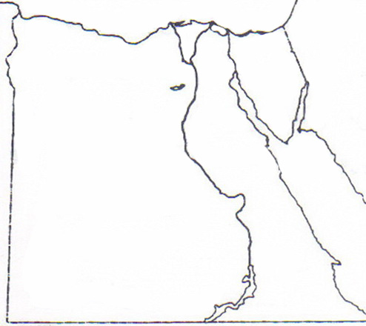
1- ترعة .........
2- قناطر .......... 2 3
3- مدينة تجذب المهاجرين 2
4- السد
4

السؤال الثالث : بم تفسر

- يعتبر منخفض الفيوم جزء من البيئة الزراعية الفيضية
.....................................................................................
- وجود زراعة في الواحات
.................................................................................
- تداخل البيئات المصرية
................................................................................
- تراجع مساحات الزراعة في الدلتا
.................................................................................
- قلة سكان الوادي عن الدلتا
..................................................................................
ثانيا : تاريخ
السؤال الاول :
لمن تنسب الاعمال الاتية :
- فتح مدينة القسطنطينية
...................................................
- انتصر في معركة مرج دابق عام 1516
..................................................
- يدعو الديوان للانعقاد
......................................................
- ارسل امهر الصناع الى الاستانة
....................................................
- تقوم بالدفاع عن البلاد
....................................................
السؤال الثاني
قارن بين معركة مرج دابق و الريدانية
من حيث | مرج دابق | الريدانية
التاريخ

الاطراف

النتائج

السؤال الثالث : ما النتائج المترتبة على :
- الحكم العثماني لمصر
..............................................................................................................................................................
- استيلاء سليم الاول على التحف النادرة
..............................................................................................................................................................
- اكتشاف طريق رأس الرجاء الصالح
..............................................................................................................................................................
- خبرات الطويلة في البلاد
.............................................................................................................................................................
- اهمال العثمانيون العلوم العقلية
..............................................................................................................................................................

